Na podlagi 37.a člena Zakona o lokalni samoupravi (Uradni list RS, št. 94/07 – uradno prečiščeno besedilo, 76/08, 79/09, 51/10, 40/12 – ZUJF, 14/15 – ZUUJFO, 11/18 – ZSPDSLS-1, 30/18, 61/20 – ZIUZEOP-A in 80/20 – ZIUOOPE), prvega odstavka 27. člena Zakona o integriteti in preprečevanju korupcije (Uradni list RS, št. 69/11 – uradno prečiščeno besedilo, ,3/22 – ZDeb in 16/23 – ZZPri) ter 19. člena Statuta Mestne občine Nova Gorica (Uradni list RS, št. 13/12, 18/17 in 18/19) je Mestni svet Mestne občine Nova Gorica na seji dne ____________________ sprejel naslednji

S K L E P

1.

Mestni svet Mestne občine Nova Gorica ugotavlja, da je zaradi nezdružljivosti funkcije članice mestnega sveta s funkcijo državnega sekretarja Vesni Humar prenehal mandat članice mestnega sveta.

2.

Ta sklep velja takoj.

Številka: 0110-0008/2023 Samo Turel
Nova Gorica, ŽUPAN

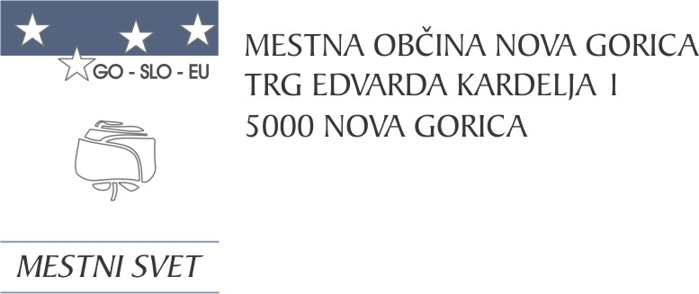
Komisija za mandatna vprašanja,
volitve in imenovanja

Številka: 0110-0008/2023-4
Nova Gorica, dne 10. maja 2023

O B R A Z L O Ž I T E V

Komisija za mandatna vprašanja, volitve in imenovanja je dne 8. 5. 2023 prejela obvestilo članice Mestnega sveta Mestne občine Nova Gorica, Vesne Humar, državne sekretarke v
Uradu Vlade Republike Slovenije za Slovence v zamejstvu in po svetu, o nezdružljivosti funkcij skladno s sistemskimi pojasnili KPK v zvezi z nezdružljivostjo funkcij.

Nezdružljivost funkcije člana občinskega sveta je določena v 37.a člena Zakona o lokalni samoupravi (Uradni list RS, št. 94/07 – uradno prečiščeno besedilo, 76/08, 79/09, 51/10, 40/12 – ZUJF, 14/15 – ZUUJFO, 11/18 – ZSPDSLS-1, 30/18, 61/20 – ZIUZEOP-A in 80/20 – ZIUOOPE; v nadaljevanju: ZLS), ki med drugim v zadnji alineji prvega odstavka določa, da članu občinskega sveta preneha mandat, če nastopi funkcijo ali začne opravljati delo oziroma če v enem mesecu po potrditvi mandata ne preneha opravljati funkcije ali dela v občinski, oziroma državni upravi, ki na podlagi določb 37.b člena tega zakona ni združljiva, oziroma ni združljivo s funkcijo člana občinskega sveta. V drugem odstavku 37.b člena ZLS je določeno, da funkcija člana občinskega sveta ni združljiva s funkcijo župana, članstvom v nadzornem odboru in z delom v občinski upravi ter z drugimi funkcijami, za katere tako določa zakon. Prvi odstavek 27. člena Zakona o integriteti in preprečevanju korupcije (Uradni list RS, št. 69/11 – uradno prečiščeno besedilo, 158/20 in 3/22 – ZDeb) tako določa, da poklicni funkcionar ne sme biti član oziroma opravljati dejavnosti upravljanja, nadzora ali zastopanja v gospodarskih družbah, gospodarskih interesnih združenjih, zadrugah, javnih zavodih, javnih skladih, javnih agencijah in drugih osebah javnega ali zasebnega prava, razen v društvih, ustanovah in političnih strankah. Navedeno torej pomeni, da državni sekretar kot poklicni funkcionar ne sme biti član občinskega sveta, ki predstavlja najvišji organ upravljanja občine.

Drugi odstavek 37.a člena nadalje določa, da članu občinskega sveta preneha mandat z dnem, ko občinski svet ugotovi, da so nastali razlogi za prenehanje mandata iz prejšnjega odstavka.

Komisija za mandatna vprašanja, volitve in imenovanja je po prejetem obvestilu članice Mestnega sveta Mestne občine Nova Gorica na seji, ki je bila 10. 5. 2023, obravnavala predmetno zadevo in sklenila mestnemu svetu predlagati ugotovitveni sklep o prenehanju mandata. V takšnem primeru preide mandat na naslednjega kandidata z liste, kateri je pripadala članica mestnega sveta, ki ji je mandat prenehal.

Mestnemu svetu Mestne občine Nova Gorica se predlaga, da predloženi sklep sprejme.

PRIPRAVIL: Ana Zavrtanik Ugrin
Miran Ljucovič PREDSEDNICA

